
2019/2020学年度第一学期庐巢六校联盟段考2
高一地理试卷
一、单选题(本大题共30小题，每小题2分，共60分)
下图中A，B，C为不同时期出现于我国的三条锋面，其中B，C为准静止锋。读图，完成1－2题。
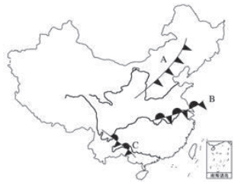
1.从出现的时间看，冬半年常出现的天气系统是
A.A和B B.B和C C.A和C D.都可能
2.当B锋面出现时，下列情景描述正确的是
A.清明时节雨纷纷，路上行人欲断魂 B.黄梅时节家家雨，青草池塘处处蛙
C.人间四月芳菲尽，山寺桃花始盛开 D.一场春雨一场暖，田间农夫忙种田
读城市热岛效应示意图，读后回答3－4题。
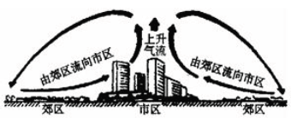
3.市区与郊区相比，近地面
A.气温高、气压低 B.气温低、气压高 C.气温低、气压低 D.气温高、气压高
4.下列措施中，有助于减弱城市热岛效应的是
A.植树造林，增加绿化面积 B.加大市区路面硬化面积
C.提倡私家车出行，反对绿色出行 D.增加化石燃料的使用量
5.下列四图中，表示北半球近地面风向的是(以下单位为百帕)
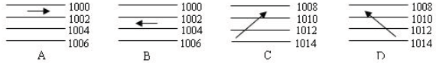
读某季节大洋局部洋流分布示意图，完成6－7题。
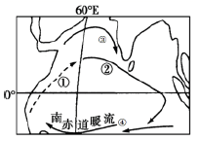
6.图示洋流环流系统可能出现的季节是
A.春季 B.夏季 C.秋季 D.冬季
7.该季节①洋流的主要动力及洋流性质是
A.东北信风 寒流 B.东北季风 暖流 C.东南信风 暖流 D.西南季风 寒流
南宋天文学家、思想家何承天在《论浑天象体》中记载“百川发源，皆自山出，由高趋下，归注入海。日为阳精，光耀炎炽，一夜入水，所经憔竭，百川归注，足以相补。故旱不为减，浸不为益。”下图为“水循环示意图”。据此，完成8－9题。
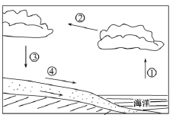
8.图中代号最能解释文字中“百川发源„归注入海”对应的水循环环节是
A.①－降水 B.②－蒸发 C.③－水汽输送 D.④－地表径流
9.下列地理现象，具有环节②作用的是
A.塔里木河水蒸发 B.影响我国的夏季的东南风
C.高山冰川融化 D.跨流域调水工程
10.下列关于大气运动简图中的用数字正确表示的内容的是
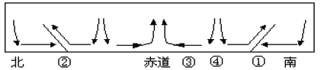
A.①极地高气压带 B.②副极地低气压带 C.③西风带 D.④多雨带
11.图中的曲线为海洋表层海水等温线，箭头为洋流流向，下列叙述正确的是
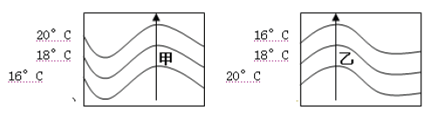
A.甲为南半球暖流 B.乙为北半球暖流 C.甲为北半球寒流 D.乙为南半球寒流
读图，完成12－13题。
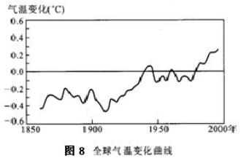
12.下列有关近100年来气温变化的说法，正确的是
A.波动上升 B.无规律的变化 C.一直缓慢上升 D.没有明显变化
13.全球气候变暖可能造成的后果是
A.生物多样性的增加 B.由于海水蒸发增加，世界海平面逐渐下降
C.大部分的干旱半干旱地区将变得更加干燥 D.对人体健康不会产生影响
14.我国水资源缺乏的原因主要有
①我国水资源的数量本来就少 ②我国水资源总量丰富，但地区分布不均
③部分地区水污染十分严重，为水质型缺水 ④对水资源需求量越来越大
A.①②③④ B.①③④ C.②③④ D.①②④
15.近年来，我国许多城市的居民生活用水实行阶梯式计价，其主要目的是
A.倡导节约用水 B.与国际水价接轨 C.增加居民收入 D.发展淡水养殖业
16.长江最主要的补给形式是
A.地下水 B.湖泊水 C.大气降水 D.冰雪融水
17.分布在南北纬10°－20°大陆西岸的气候类型是
A.地中海气候 B.热带季风气候 C.温带海洋性气候 D.热带草原气候
18.深秋或寒冬，霜冻多出现在晴朗的夜晚主要是
A.白天大气对太阳辐射削弱强 B.夜晚大气逆辐射弱
C.无大气保温效应 D.地面辐射弱，大气辐射强
读图，结合所学知识，完成19－20题。
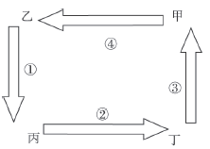
19.如果该图表示南太平洋洋流模式，则
A.洋流①对沿岸地区有降温减湿作用 B.洋流②主要是在信风影响下形成的
C.洋流③对沿岸地区有增温增湿作用 D.洋流④为暖流
20.如果该图表示海陆间水循环模式，丙处为陆地，丁处为海洋，那么
A.环节①为蒸发蒸腾 B.环节②为蒸发蒸腾
C.环节③为降水 D.环节④为水汽输送
21.如果该图表示局部地区大气热力环流，则
A.甲、乙两处气压相等 B.丁处必为晴朗天气
C.丙处为高压 D.丙处温度较丁处高
22.下图为某四地气候的气温曲线和降水柱状图。其中位于纬度35°～55°之间的大陆东岸地区，只分布在亚洲东部的是
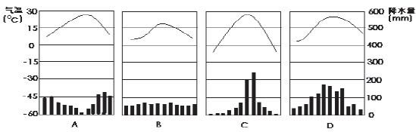
右图示意地球上局部气压带和风带分布。读图完成23－25题。
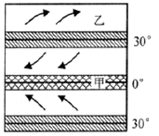
23.甲气压带表示
A.赤道低气压带 B.副热带高气压带 C.副极地低气压带 D.极地高气压带
24.乙风带表示
A.东南信风带 B.极地东风带 C.东北信风带 D.中纬西风带
25.当甲、乙位置偏南时，气压中心及庐江县盛行风向搭配正确的是
A.亚欧大陆受印度低压控制 B.庐江盛行西北风
C.亚欧大陆受副热带高气压控制 D.庐江盛行夏季风
26.下图表示反气旋过境前后气压变化的曲线的是
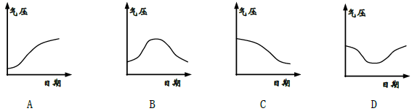
下图为在人工模拟降雨条件下，不同性质的城市地表水量入渗随时间变化。据此，回
答27－28题。
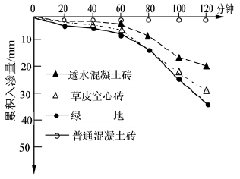
27.不同性质的地表，对水循环影响差异较大的环节是
A.下渗 B.降水 C.水汽输送 D.蒸发
28.为了美化环境并减轻城市内涝的发生，城市下垫面最适宜增加
A.绿地 B.草皮空心砖 C.普通混凝土砖 D.透水混凝土砖
29.下面四图中，与从我国海南岛经过的台风对应的天气系统示意图是
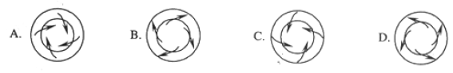
读下表，完成第30题。
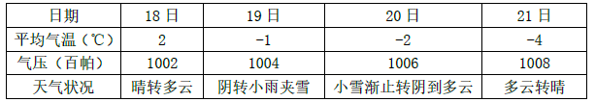
30.此期间过境的天气系统是
A.冷锋 B.反气旋 C.暖锋 D.副高
二、综合题(本大题共4小题，共40分)
31.读“太平洋洋流分布图”、“气压带风带分布示意图”，完成各题。(11分)
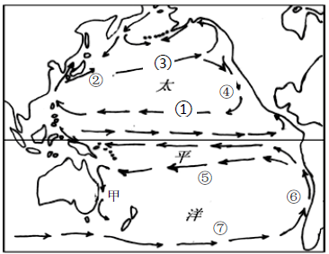
(1)盛行风是海洋水体运动的动力。判断图中⑤、⑦两处洋流在西风驱动下形成的是 ，在信风推动下形成的是 (2分)
(2)洋流对海洋生物和渔场的分布有重大影响。②处附近为 渔场，是 和
(填洋流名称)交汇形成。(3分)
(3)⑥处为 渔场，形成原因是 。(3分)
(4)甲洋流名称是 ，它对沿岸气候的有什么影响？(3分)
32.下图是“等高面与等压面关系示意图”。读图，完成下列问题。(每空1分，共10分)
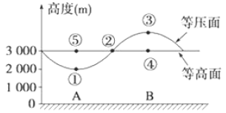
(1)图中①～⑤点，气压最高的是 ，气压最低的是 。
(2)A、B两地中温度较高的是 ，气压较高的是 。
(3)图中如果形成热力环流，其方向为 时针。
(4)若该热力环流发生于城区与郊区之间，则A、B中代表城区的是 。
(5)若图中A处为海洋，B处为陆地，则该热力环流出现在 (白天或夜间)，若图示代表谷风，则代表山谷的是 (A或B)。
(6)图中A、B两地中，最易形成阴雨天的是 ，A地空气是 (上升或下沉)。
33.读“某区域海平面等压线图(单位：百帕)”，完成下面小题。(1空1分，共10分)
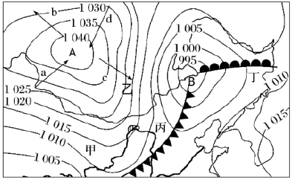
(1)该图为 半球海平面等压线图。
(2)图中a、b、c、d四箭头所表示的风向，正确的是 ；甲、乙两处风力较大的是 ，原因是 。
(3)图中A处表示 气压中心(高或低)，以 天气为主(晴朗或阴雨)，气流在水平方向上呈 时针旋转；B处表示 气压中心(高或低)，气流在垂直方向上的运动状况为 (上升或下沉)；图中丙、丁两地可能会产生降水的是 地。
34.读图，回答下列问题。(每空1分，共9分)
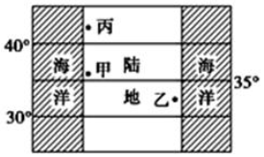
(1)甲地是 气候；乙地是 气候；丙地是 气候。(3分)
(2)甲地气候的形成原因是 ；分布规律是 ；
夏季气候特点是 。(3分)
(3)丙地气候的形成原因是 ；主要分布规律是 ；
气候特点是 。(3分)

